**Результати моніторингу якості освіти за напрямом**

**«Система оцінювання здобувачів освіти»**

**за 2023/2024 н.р.**

|  |  |
| --- | --- |
| Критерії оцінювання | Результати |
| Критерій 2.1.1. Учні отримують від педагогічних працівників інформацію про критерії, правила та процедури оцінювання результатів навчання | Здобувачі освіти закладу протягом року отримували від педагогічних працівників інформацію про критерії, правила та процедури оцінювання навчальних досягнень. На веб-сайті закладу відповідно до плану роботи оприлюднено критерії оцінювання навчальних досягнень учнів, затверджені Міністерством освіти і науки України та розміщено Положення про внутрішню систему забезпечення якості освіти, У закладі на засіданнях методичних об’єднань учителів-предметників опрацьовано вимоги до оцінювання навчальних досягнень учнів, з урахуванням компетентнісного підходу в умовах дистанційного навчання.  За результатами опитування встановлено що 98% учнів проінформовані про критерії, правила та процедури оцінювання результатів навчання. Більшість учнів 90% вказали, що вчителі завжди пояснюють за що можуть отримати ту чи іншу оцінку й після оцінювання завжди її обґрунтовують. Протягом навчального року проведено методичні наради педагогічних працівників про критерії, правила та процедури оцінювання навчальних досягнень здобувачів освіти. Результати опитування продемонстрували, що 100% педагогів використовують критерії МОН України, формувальне оцінювання та самооцінювання та взаємооцінювання **(додаток 1).**  Вчителі –предметники інформують здобувачів освіти як на початку навчального року так і перед вивченням кожної теми. Вчителі надають учням усну та психологічну підтримку, використовують сучасні форми прийоми та методи роботи. 89% вчителів спостерігають особистий поступ учнів, формують зацікавленість учнями предметом, бажання отримати вищі бали **(додаток 1)**.  100 % педагогів використовують цифрові сервіси Google при дистанційному навчанні, методичні аспекти викладання предметів, враховують психологічні особливості роботи зі здобувачами освіти різних вікових категорій **(додаток 1).**  Слід зазначити, що тільки 66,7% педагогів, що взяли участь у опитуванні, вказали, що учні вважають систему оцінювання справедливою. Також 33,3% педагогів зауважили, що ознайомлення учнів з критеріями оцінювання та вимогами до виконання видів навчальної діяльності не завжди впливає на формування відповідального ставлення учнів до результатів навчання **(додаток 1)** |
| 2.1.2. Система оцінювання в закладі освіти сприяє реалізації компетентнісного підходу до навчання | В основу побудови змісту і організації процесу навчання різним дисциплінам в закладі покладено компетентнісний підхід, відповідно до якого кінцевим результатом є сформовані ключові, міжпредметні та предметні компетентності.  На сучасному етапі важливою проблемою реалізації компетентнісного підходу до навчання є використання освітніх та педагогічних технологій.  На уроках мовно-літературної галузі учителі Копійка О.Г., Петрова А.М., Шаповалова О.М., Полякова В.М., Конопльова О.І., Синько Г.М., Чумак К.В. формують комунікативні, соціальні предметні компетенції На уроках природничої галузі вчителі Боднарчук Н.В., Дєно Л.Г., Чех С.О. та вчителі початкових класів формують природничі компетентності учнів, які базуються на прийомах дослідницької роботи, використовують віртуальні лабораторії.  Учитель історії Калугіна О.Ю. у своїй роботі велику увагу приділяє формуванню таких предметно-історичних компетентностей, як хронологічні, картографічні, дослідницькі, використовує прийоми формування критичного мислення та медіаграмотності.  Вчителі математики 5-9 класів Новожилова Л.М. і Ушахіна Г.Ю. та вчителі початкових класів Корчинська М.М., Дівульська І.О., Оленчук О.А., Марченко Т.М., Гоф Н.Г. велику увагу приділяють розвитку таких предметних математичних компетентностей як обчислювальна компетентність, логічна компетентність та дослідницька компетентність, використовуючи спеціальні компетентісні задачі. Учитель інформатики 5-9-х класів Дівульська І.О. та вчителі початкових класів, які викладають інформатику, сприяють розвитку інформаційно-цифрової компетентності учнів (залучають до пошуку в мережі Internet інформації, створення презентацій до уроків, фотоматеріалів, відеороликів) та вчать основам програмування.  Під час проведення дистанційного навчання спілкування з учнями відбувалося на платформі Classroom від Google Workspace.  Учителі різних спеціальностей велике значення у формуванні ключових компетентностей надають засобам інформаційно-комунікативних технологій. |
|  |
| 2.1.3. Учні вважають оцінювання результатів навчання справедливим, неупередженим, об’єктивним, доброчесним | На думку більшості опитаних учнів, система оцінювання в закладі спрямована на формування відповідальності за результати свого навчання:70% учнів відповіли, що отримують заохочення до подальшого навчання, учителі вірять в них та постійно допомагають, 93 % учнів вказали на справедливу та об’єктивну оцінку навчальних досягнень. Більшість учителів оприлюднюють критерії оцінювання навчальних досягнень учнів на уроці. За результатами анкетування учнів з’ясовано, що вони відповідально ставляться до навчання, усвідомлюючи його важливість для подальшого життя.  З метою запобігання випадкам порушення академічної доброчесності вчителі проводять бесіди щодо дотримання академічної доброчесності та дають такі завдання, які унеможливлюють списування, використовують методичні розробки для формування основ академічної доброчесності. |
| 2.2.1. У закладі освіти здійснюється аналіз результатів навчання учнів | У гімназії проводиться моніторинг рівня навчальних досягнень учнів з усіх предметів (у річному плані роботи встановлено графік проведення моніторингових досліджень на навчальний рік, визначені відповідальні, є відмітки про виконання та видано відповідні накази.  Наприкінці першого семестру та навчального року у гімназії проведено контрольні роботи з навчальних предметів та проведено порівняльний аналіз результатів діагностичних контрольних робіт з метою встановлення рівня освітніх втрат за попередній навчальний рік та результатів семестрових та річних контрольних робіт у динаміці та видано відповідні накази. Приклади моніторингу якості освіти впродовж навчального року наведені у **додатках 2 і 3.** |
| 2.2.2. У закладі освіти впроваджується система формувального оцінювання | Протягом навчального року учителі початкової школи, працюючи на концепцією НУШ застосовують формувальне оцінювання. Питання про принципи реалізації концепції НУШ у початковій школі, про інтегроване навчання – як один із напрямків всебічного розвитку особистості, про дослідницьку діяльність у початковій школі, про особливості оцінювання учнів початкової школи постійно обговорювались на методичних нарадах, засіданнях методичного об’єднання вчителів початкових класів, педагогічних радах.  Результати моніторингу опитування учителів показують, що переважна більшість (97%) використовують формувальне оцінювання та забезпечують зворотній зв'язок щодо якості виконання або виконаного завдання. |
| 2.3.1. Заклад освіти сприяє формуванню в учнів відповідального ставлення до результатів навчання. | На думку більшості опитаних здобувачів освіти, система оцінювання, що застосовується в гімназії, спрямована на формування відповідальності за результати свого навчання; 91 % опитаних учнів відповіли, що вчителі їх підтримують, допомагають на їхнє прохання, 82% учнів зазначили, що здійснюють самооцінювання результатів своєї роботи. Всі вчителі гімназії супроводжують відповідь учня уточнювальними запитаннями та визначають досягнення учнів, підтримують їхнє бажання навчатися. |
| 2.3.2. Заклад освіти забезпечує самооцінювання та взаємооцінювання учнів. | Результати співбесід з педагогічними працівниками засвідчили, що вчителі закладу планують та використовують у повсякденній діяльності прийоми самооцінювання та взаємооцінювання учнів. Ці прийоми відповідають віковим та психологічним особливостям школярів, впроваджуються у всіх освітніх галузях. Разом із тим, слід зазначити, що в умовах дистанційного навчання не завжди вистачає часу провести якісне самооцінювання і взаємооцінювання учнів, що спричиняє труднощі в опануванні цієї навички. |

Додаток 1

**Результати опитування педагогічних працівників**

**“Система оцінювання здобувачів освіти”**

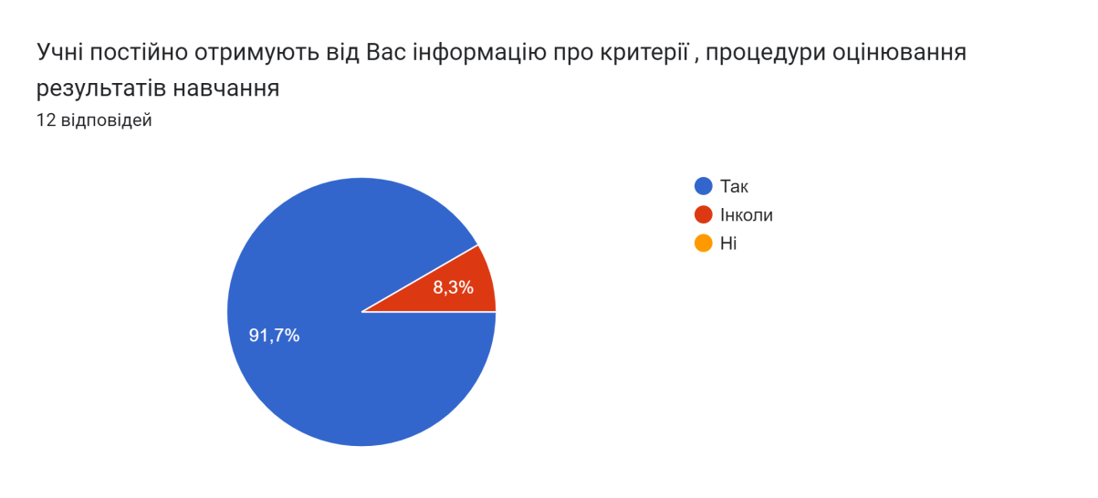

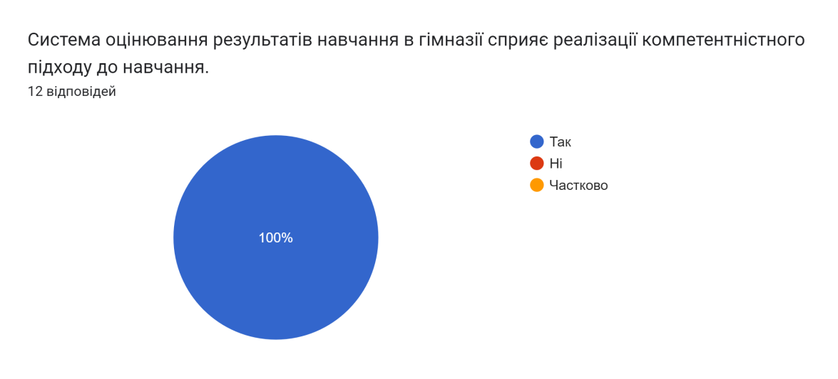

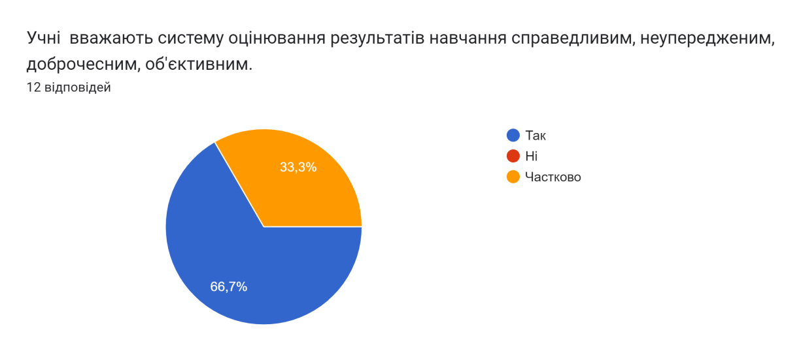

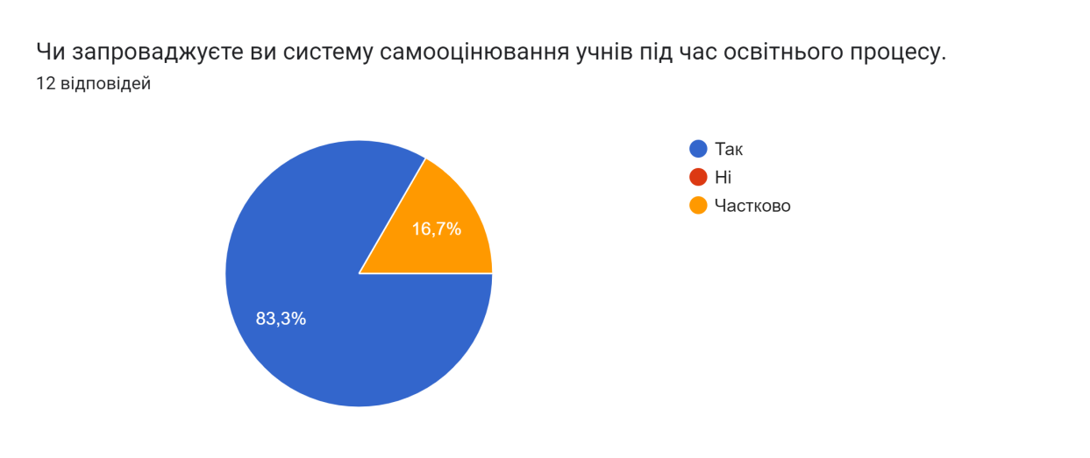

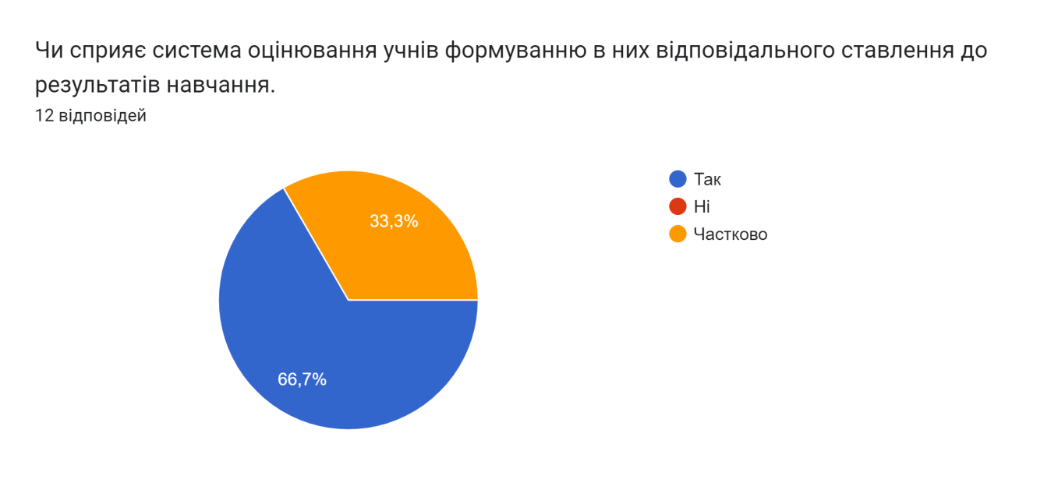

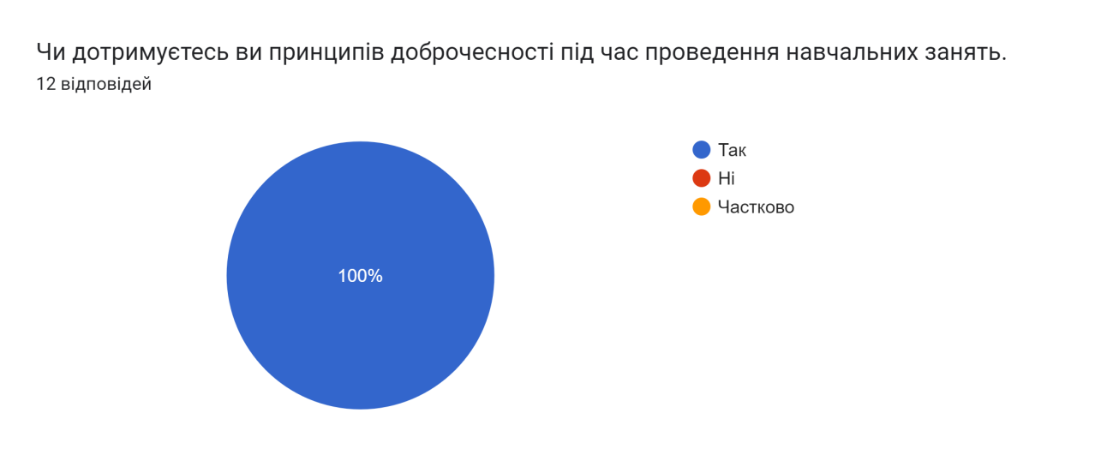

Додаток 2

**Результативність якості знань здобувачів освіти у 2023/2024 н.р.**

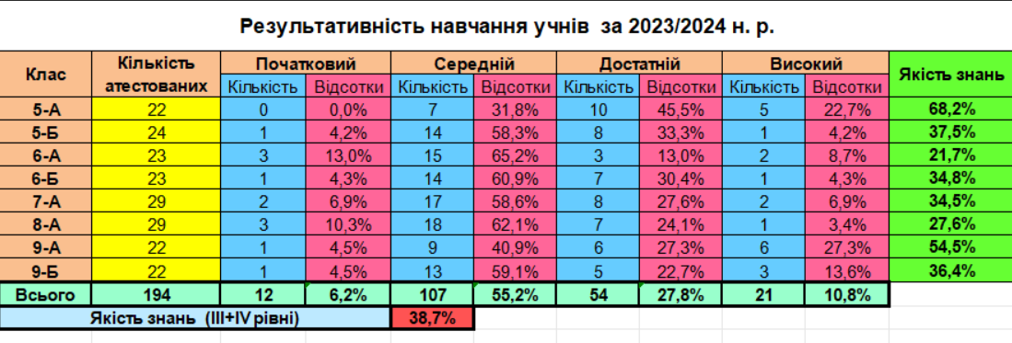

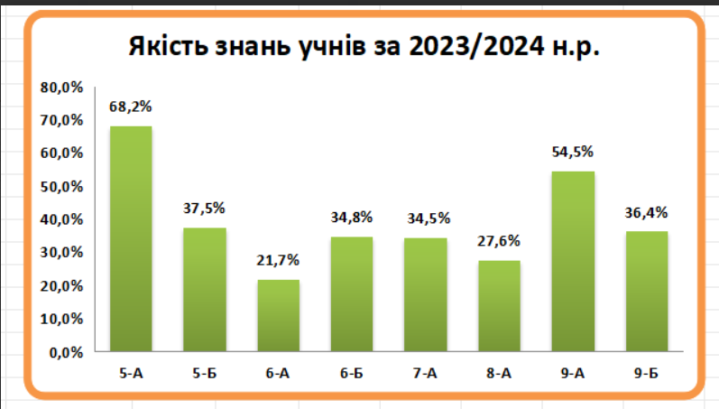

Додаток 3

**Моніторинг освітніх втрат та якості знань здобувачів освіти за діагностувальними роботами у 2023/2024 н.р.**

**(українська мова, математика, англійська мова, історія України)**

**Українська мова**

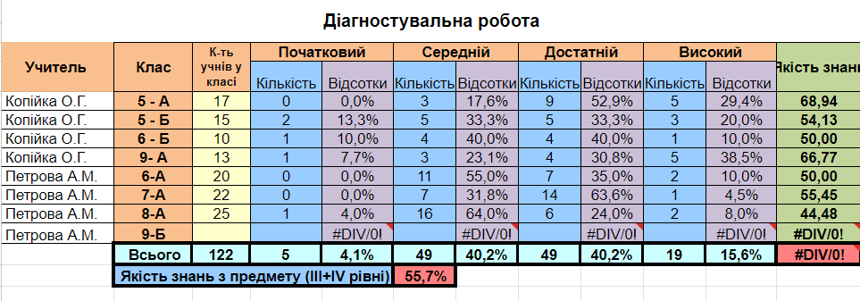

**Семестрова контрольна робота І семестр**

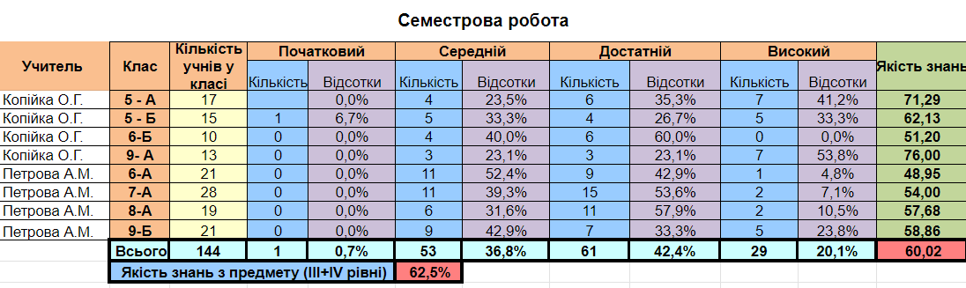

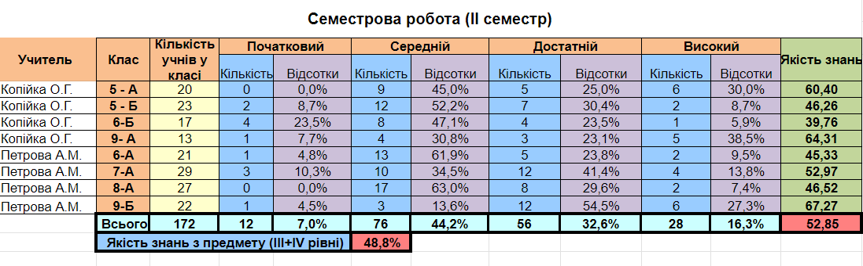

**Англійська мова**

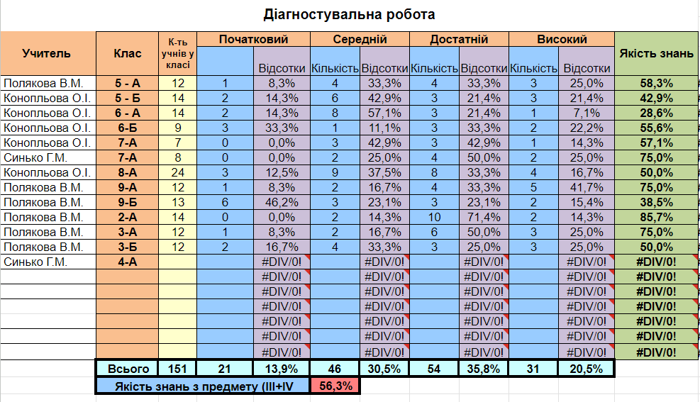

**Семестрова контрольна робота І семестр**

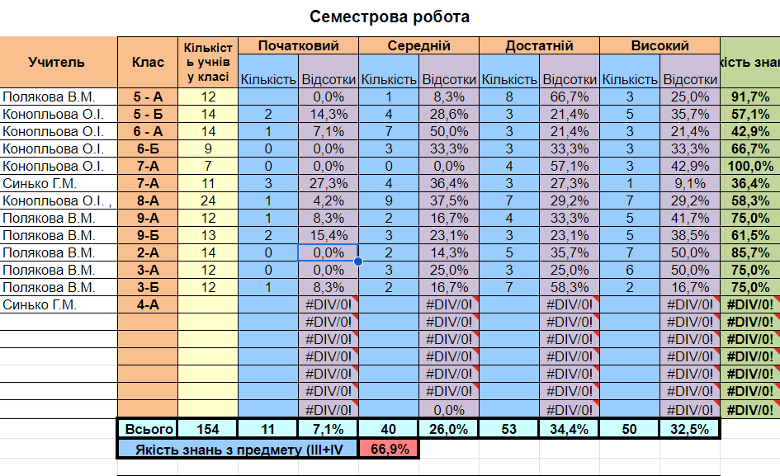

**Семестрова контрольна робота ІІ семестр**

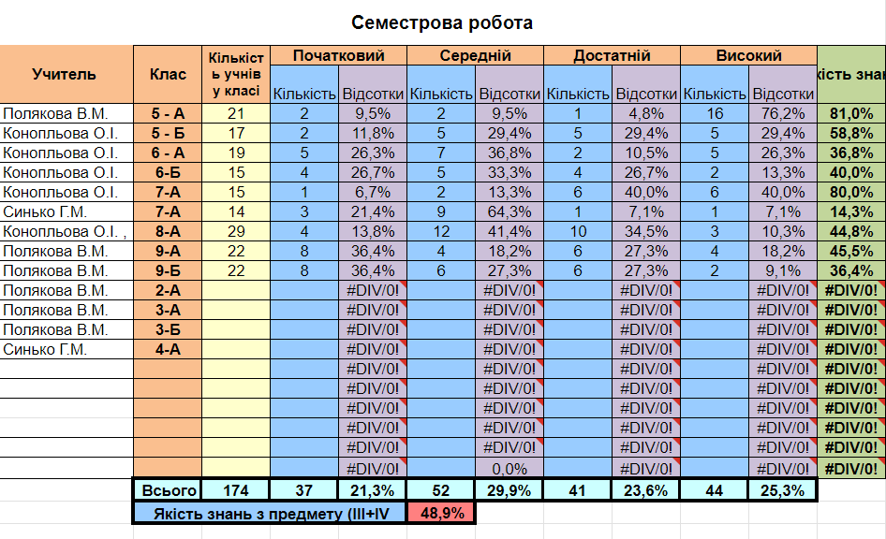

**Математика**

**5-6 класи**

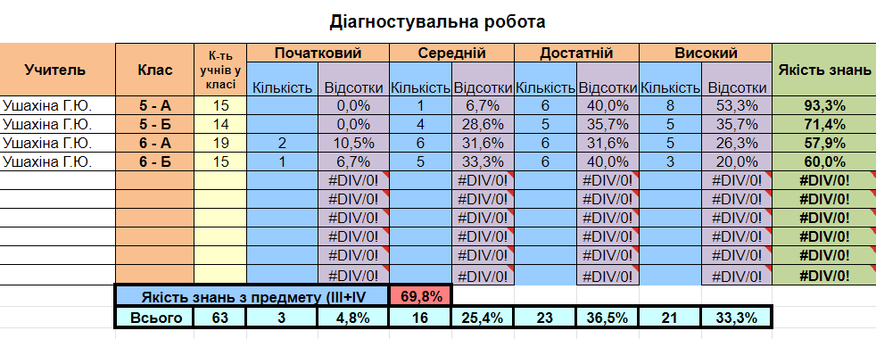

**Семестрова контрольна робота (1 семестр)**

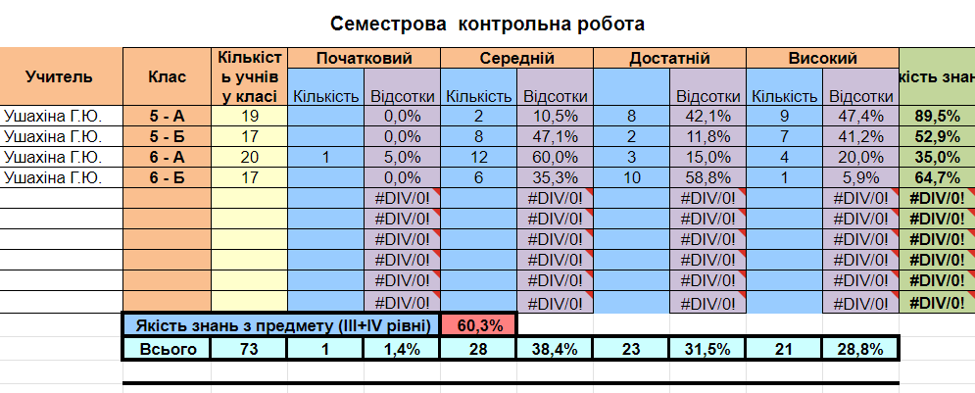

**Семестрова контрольна робота (ІІ семестр)**

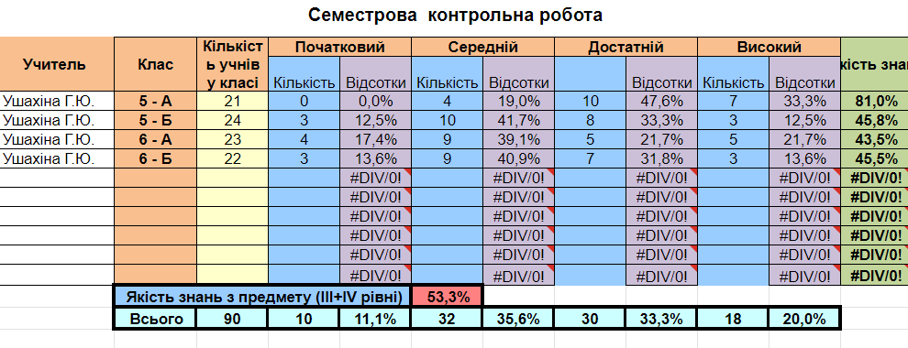

**Алгебра**

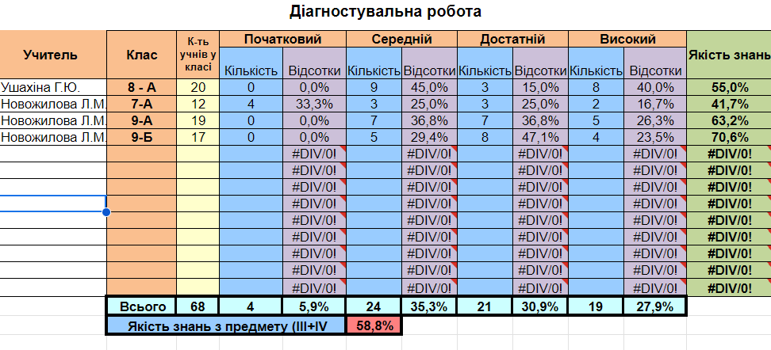

**Семестрова контрольна робота І семестр**

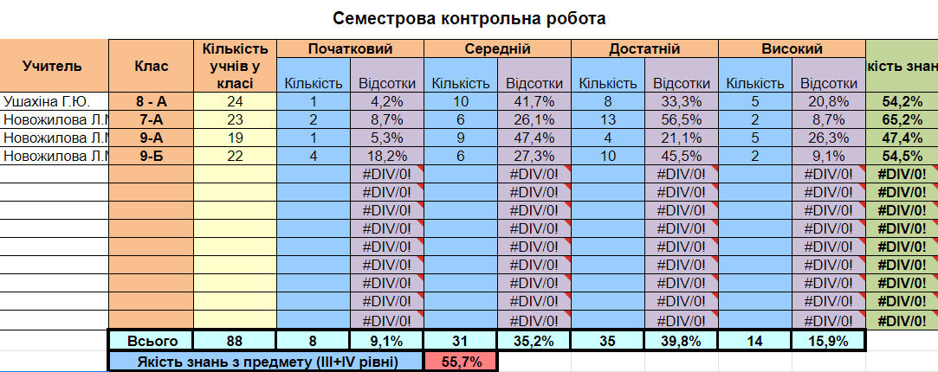

**Семестрова контрольна робота ІІ семестр**

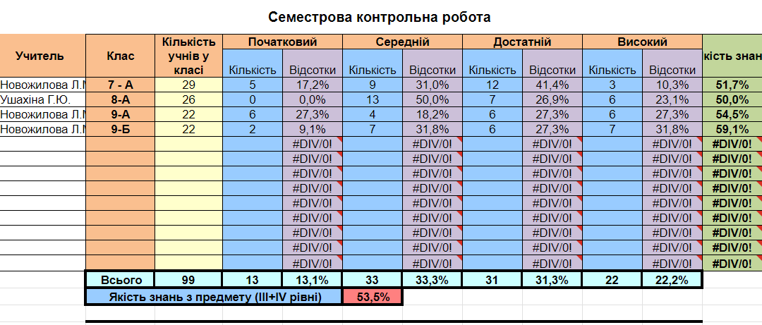

**Геометрія**

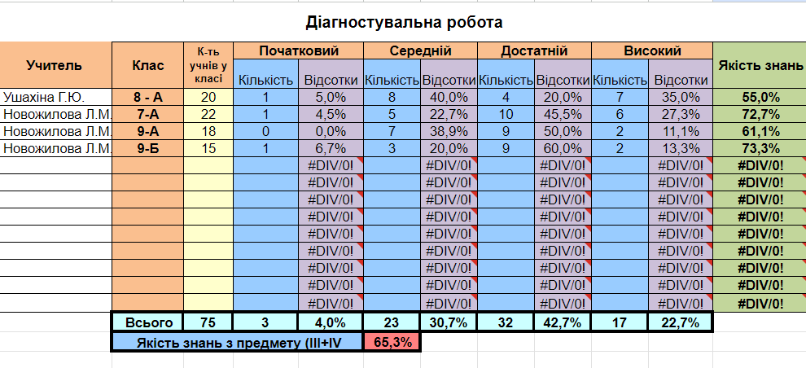

**Семестрова контрольна робота І семестр**

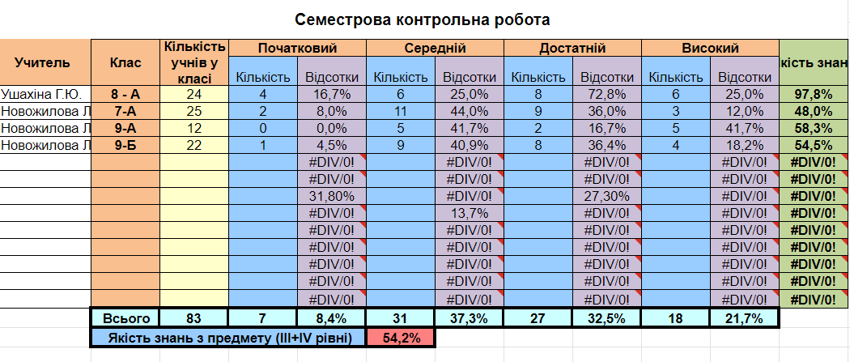

**Семестрова контрольна робота ІІ семестр**

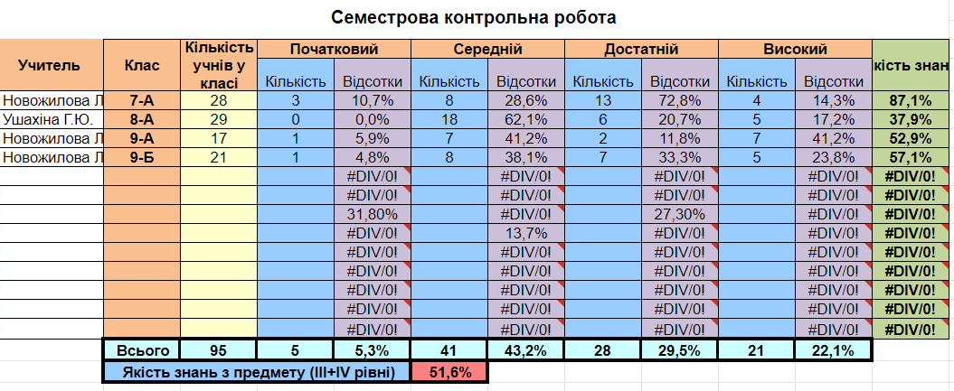

**Історія України**

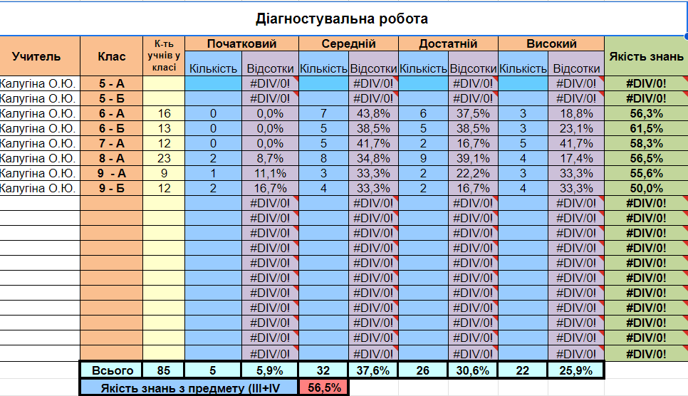

**Семестрова контрольна робота І семестр**

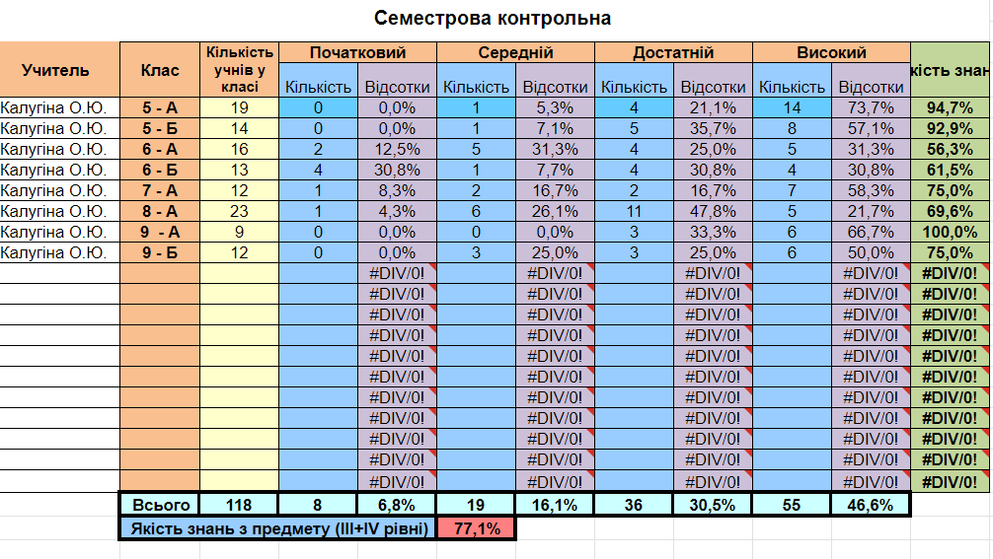

**Семестрова контрольна робота ІІ семестр**

